起點  +100分 | 遇到小貓咪  +1000分 | 遇到小狗狗  +5000分 | 遇到獅子  -1000分 | 道路施工  後退1格
-100 | 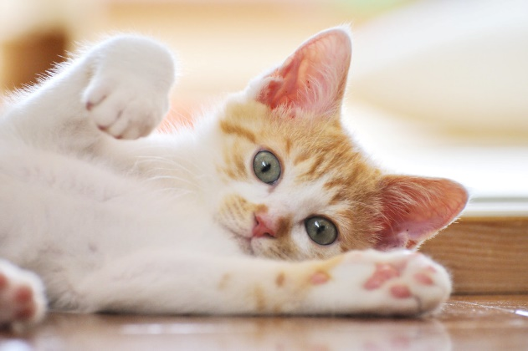    小動物大富翁 |  |  | 遇到小兔子  +10000分
+500 |  |  |  | 踩到大便  -2000分
+200 |  |  |  | 遇到小猴子  +6000分
+100 |  |  |  | 遇到一群小動物 暫停一次
遇到小熊  +1000 |  |  |  | 遇到大野狼  -7000分
遇到小鳥  +100分 |  |  |  | 遇到一匹小馬  +5000分
遇到皮卡丘  +1000分 | 遇到飛馬  +20000分 | 遇到貓咪  +200分 | 遇到狗狗  +100分 | 遇到多拉A夢 前進三格

